**Api文档查看：**

1、服务器安装Jekyll，可参考官方安装文档<https://jekyllrb.com/docs/installation/ubuntu/>

2、出现版本报错的问题，可以下载rvm进行版本管理：

首先下载安装脚本

wget <https://raw.githubusercontent.com/rvm/rvm/master/binscripts/rvm-installer>

执行安装脚本

bash rvm-installer stable

如果gpg提示没有公钥，如下，则执行提示的命令，添加对应的公钥

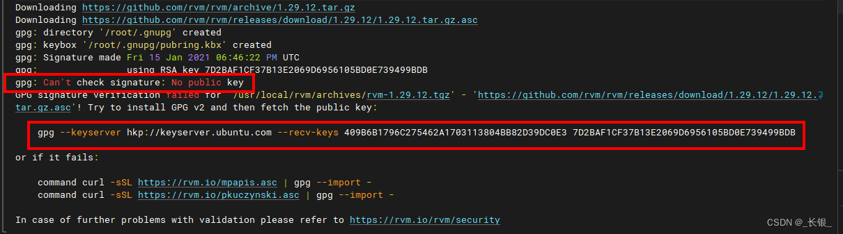

安装成功后会显示安装的位置，如图

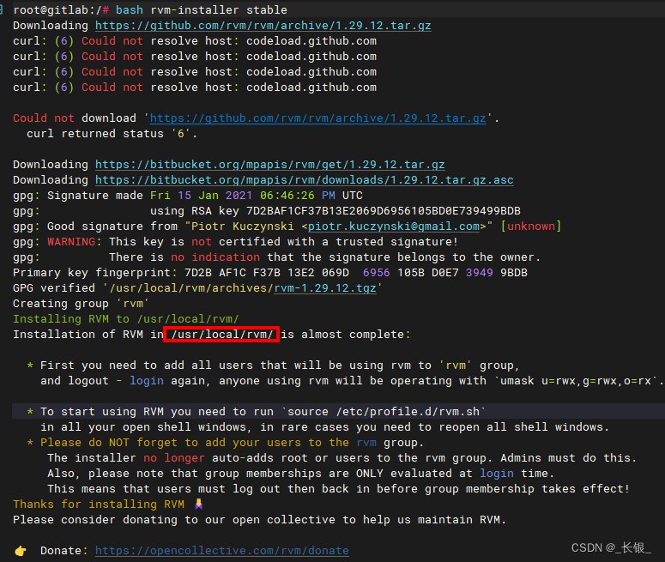

根据安装的位置修改环境变量

echo "source /usr/local/rvm/scripts/rvm" >> ~/.bashrc

source ~/.bashrc

在安装完RVM之后，安装对应的ruby版本，并切换至对应版本

rvm install 3.1.0

rvm use 3.1.0

安装jekyll

gem install sass-embedded -v 1.63.6

gem install bundler -v 2.4.22

gem install Jekyll

3、在falcon-plus项目下的docs文件夹中启动Jekyll，启动指令为

jekyll serve --host 服务器ip地址 --port 4000 --watch $

如在服务器11.165.57.220上部署：

cd /home/work/falcon-plus/docs/

jekyll serve --host 11.165.57.220 --port 4000 --watch $

在浏览器打开http:// 服务器ip地址:4000即可展示Api调用文档

**Api调用：**  
给定时间段中，查询多个endpoint的多个metric数据

1、首先需要进行登录验证获取session

POST <http://11.165.57.220:8080/api/v1/user/login>

携带参数为用户名以及密码，登陆后得到session并记录

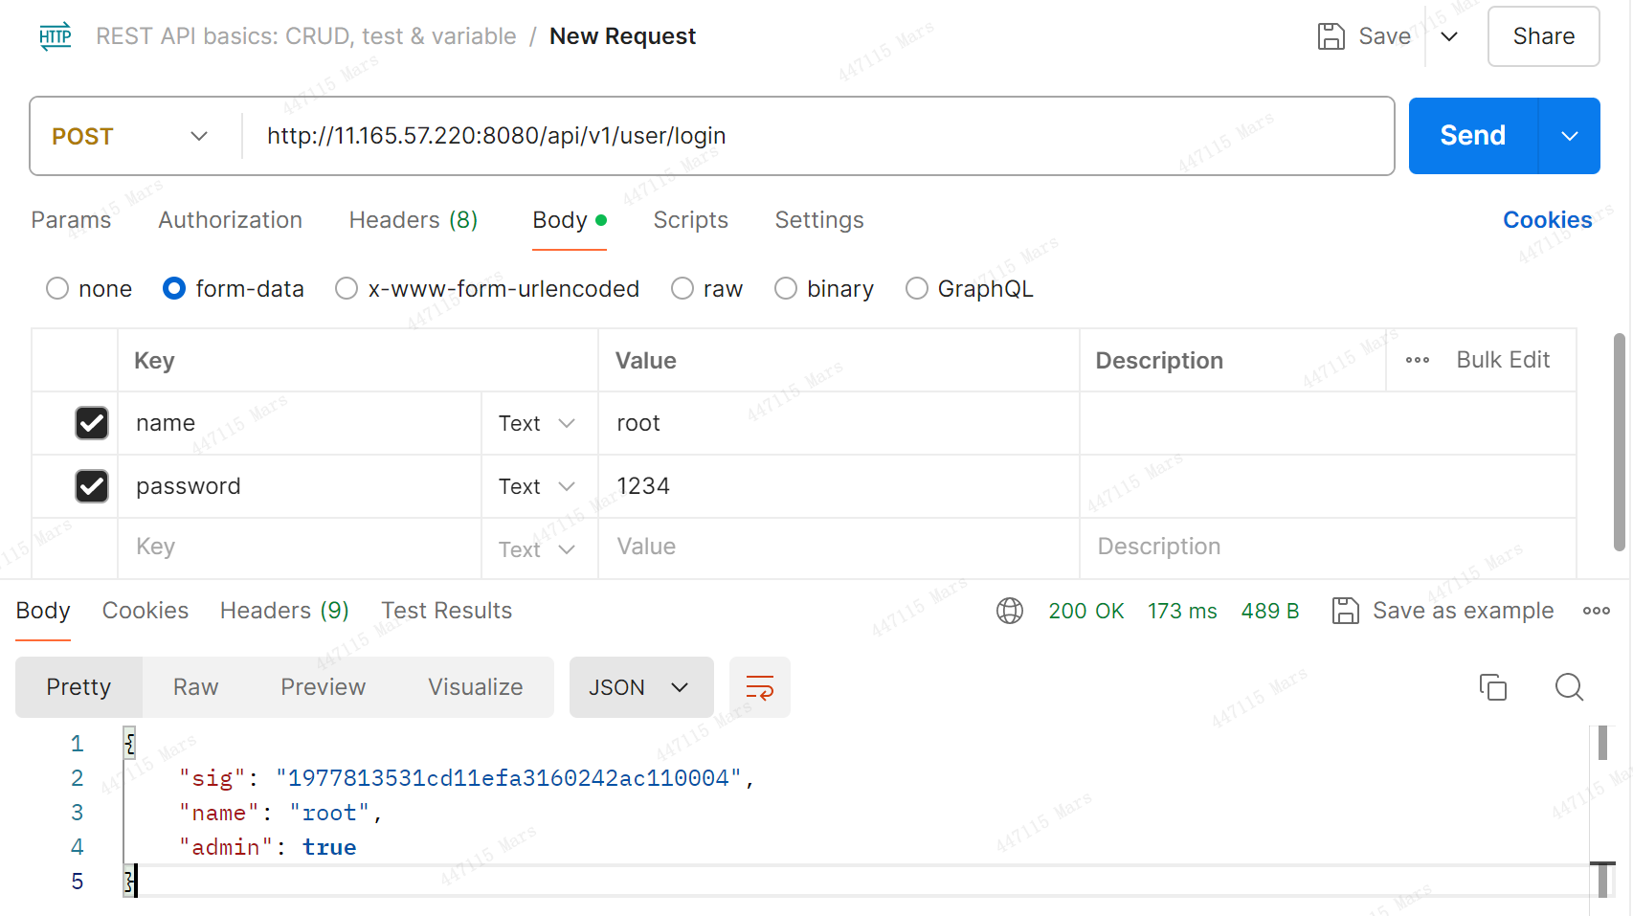

2、验证session

GET <http://11.165.57.220:8080/api/v1/user/auth_session>

设置Header中的Apitoken为用户名和对应的session， X-Forwarded-For为指定服务器IP

显示如下图所示即验证成功

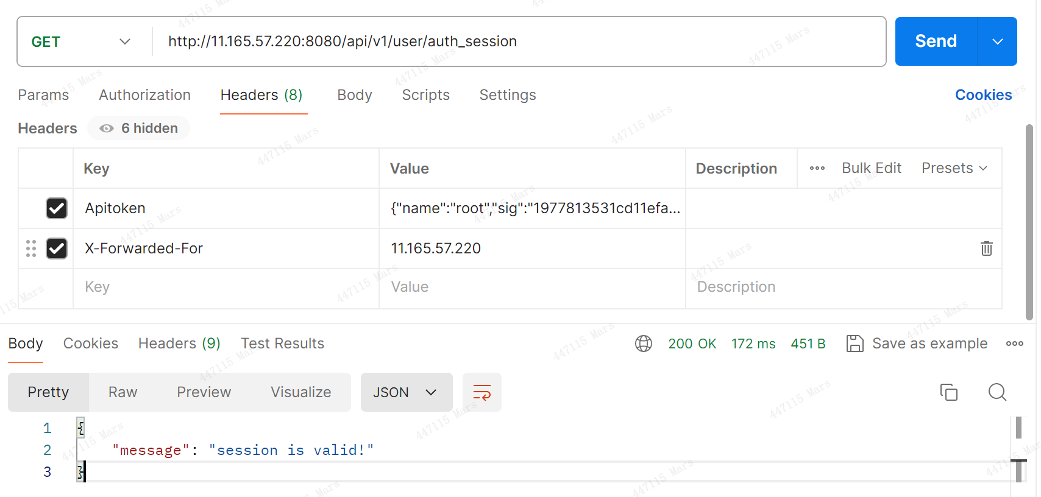

在Api调用中需要使用session进行验证，故之后的所有操作都需要在Header部分设置以上内容

3、数据查询

通过Post http://服务器IP地址:8080/api/v1/grafana/render进行查询，服务器IP为falcon server端部署的服务器IP地址

主要参数为：

target:查询内容，包括endpoint和metric，支持多个endpoint但不支持多个metric

格式为{endpoint}#metric， metric支持正则表达式. 例如 {}#cpu.+ 会将所有以cpu开头的counter一并查询返回。

from: 开始时间 (时间戳形式)

until:结束时间 (时间戳形式)

step: 查询graph时, 指定的查询数据步长，默认为60，可在源码中修改

ConsolFun: 取样策略选择 [“AVERAGE”, “MAX”, “MIN”]，默认为 “AVERAGE” ，可在源码中修改

例：

查询2024-07-23 00:00:00到2024-07-23 02:00:00时间段内11.165.57.199服务器上的cpu.busy数据

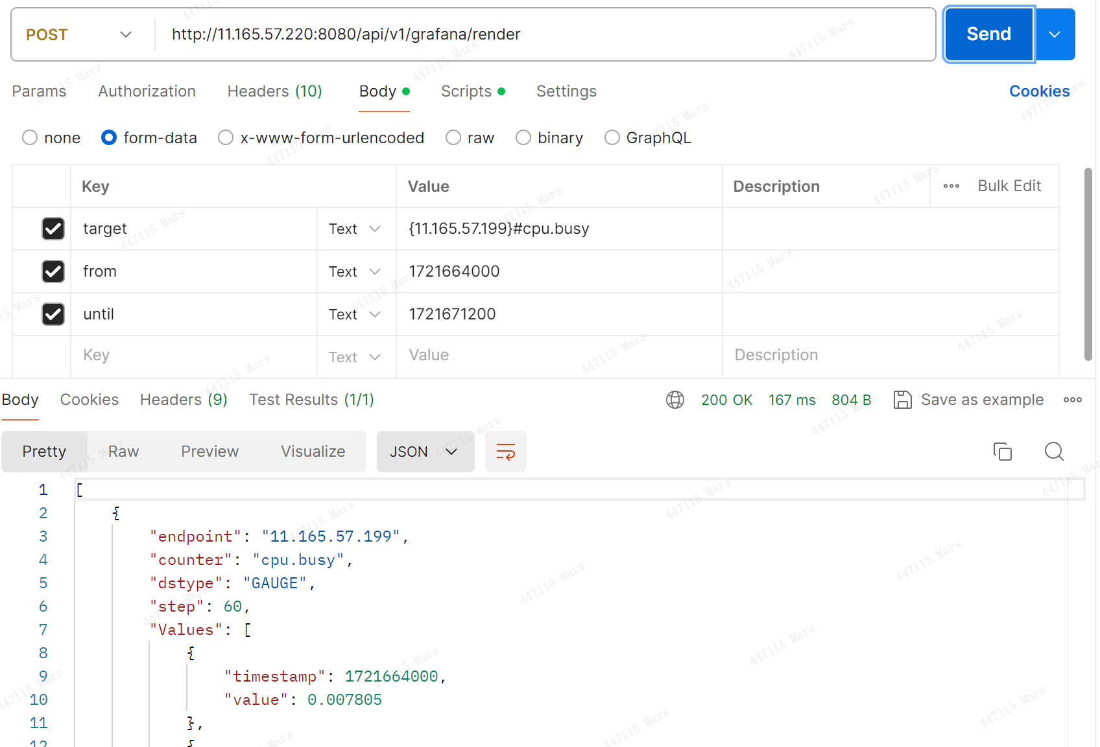

查询2024-07-23 00:00:00到2024-07-23 02:00:00时间段内11.165.57.220和11.165.57.199服务器上的cpu.busy数据

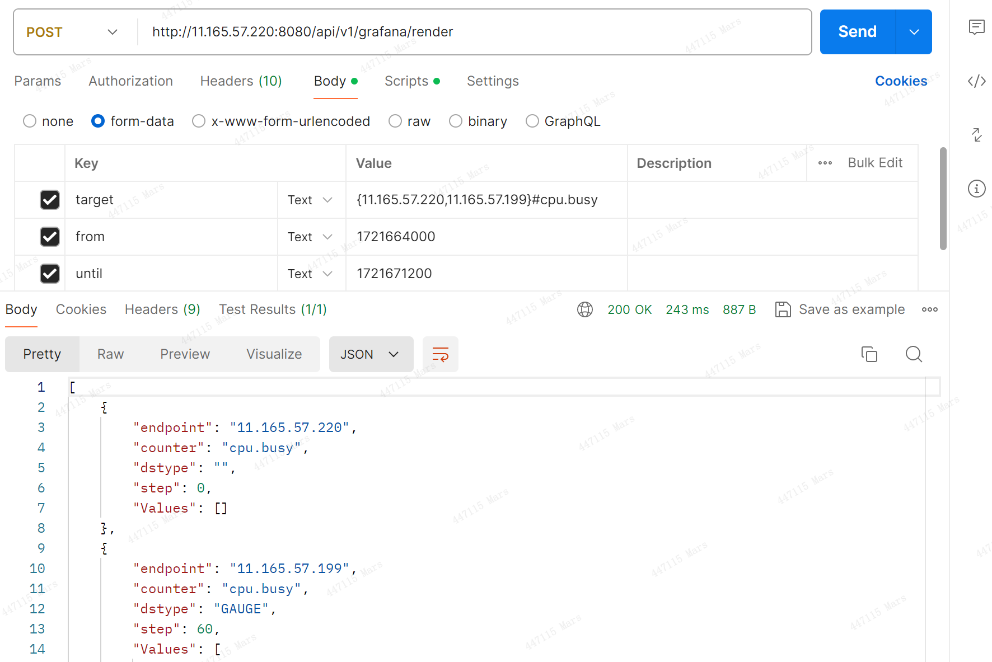

查询2024-07-23 00:00:00到2024-07-23 02:00:00时间段内11.165.57.199的cpu开头所有数据和11.165.57.199服务器上的cpu.busy数据

